Завдання № 5
Варіант № ___
load ("descriptive")$
p:[913.809599612895, 195.184617797788 , 482.390524851619 , 355.440057159286 , 252.238876685380 , 415.562722721482 , 612.573889253824 , 841.812655335921 , 505.589444643811 , 678.461995018514 , 36.393315899922 , 625.297518341807 , 993.731457869481 , 41.589246154450 , 632.625389366601 , 593.152181516976 , 654.657766114507 , 470.710674033664 , 51.923553664518 , 2.327880375314 , 315.607696285911 , 860.229526244811 , 42.065476540857 , 848.669942849393 , 232.977560744436 , 691.114194622159 , 611.555808193656 , 871.141807772655 , 151.744513967412 , 636.167689501466 , 658.532815977176 , 590.621978600353 , 468.446995661718 , 770.847364589109 , 704.552743083740 , 515.772651155304 , 748.603529766676 , 320.051495646933 , 452.706289503140 , 128.212007947998 , 672.610701317176 , 16.369229849299 , 782.480016247550 , 263.366503906158 , 162.835299370387 , 923.580636753458 , 82.324452959251 , 121.483465493213 , 903.144559254483 , 647.080187498739 , 851.334835076406 , 544.299773886374 , 43.072371576313 , 664.077913867694 , 910.449141500167 , 964.560030330705 , 99.114379638628 , 198.372211824154 , 286.807618396517 , 801.876281558936 , 823.581458346424 , 163.851981253729 , 543.221956212087 , 282.045077397080 , 284.316912558798 , 598.551711360379 , 403.866336074384 , 51.051272034111 , 719.240330976492 , 672.711617954491 , 984.476891247987 , 708.164457590273 , 110.667051586940 , 456.262820744485 , 806.190423263193 , 565.883970245137 , 324.075886340374 , 751.981021007397 , 365.020385784789 , 634.631608284800 , 870.681144389640 , 575.693922833089 , 86.586556686489 , 543.578672145469 , 673.891942208923 , 541.862760390298 , 944.641835403661 , 139.283899048892 , 246.761684842916 , 113.494460889474 , 638.090206007283 , 914.823583555335 , 206.606417462876 , 589.777735869628 , 502.260145197561 , 579.757814317903 , 544.030731986674 , 364.027470961226 , 606.539737608022 , 581.931435701986 , 10.679399664214 , 337.546152386227 , 529.854117598570 , 994.614151509414 , 665.253797196136 , 135.059930784168 , 539.887679072649 , 232.784895018668 , 148.506821836946 , 402.012584830847 , 141.217661420440 , 917.407115765932 , 521.877507187813 , 668.826020562516 , 66.326286676423 , 294.349504296278 , 840.675867407257 , 305.710788855281 , 831.241682220009 , 932.159845999022 , 36.987406399511 , 775.277101419523 , 563.714985498643 , 800.333762083496 , 611.743752768729 , 312.665814108569 , 171.978077350473 , 664.558791906972 , 563.892612333685 , 849.448967045284 , 758.225852407289 , 751.744185111613 , 748.869115683578 , 574.794067194860 , 829.798837222084 , 448.578010624459 , 673.592442791185 , 766.248302177991 , 152.662801609234 , 455.795426325605 , 990.010121375194 , 779.343244605189 , 361.782408668885 , 253.431809663337 , 35.709764297520 , 877.582622496309 , 769.672622600703 , 107.669947928365 , 541.994270236769 , 389.882316544079];
histogram ( p, nclasses = 8, title = "pi digits", xlabel = "digits", ylabel = "Absolute frequency", fill_color = grey, fill_density = 0.6)$

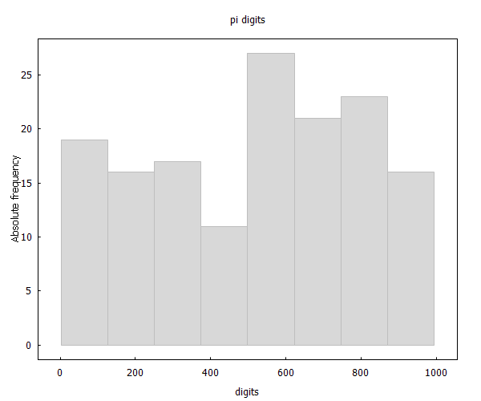
load("stats")$
Визначення середнього
mean(p);
$$510.4162109594461$$
Вихначення базових статистик
test_mean(p, mean=510.4162109594461);
$$\begin{aligned}MEAN TEST \\ mean_estimate=510.4162109594461 \\ conf_level=0.95 \\ conf_interval=[464.8336838250806,555.9987380938117] \\ method=Exact t-test. Unknown variance. \\ hypotheses=H0: mean = 510.4162109594461 , H1: mean \# 510.4162109594461 \\ statistic=0.0 \\ distribution=[{student}_{t},149] \\ p_{value}=1.0\end{aligned}$$
Відповідь:
Інтервал в який попадає 95% вимірів із ста для даної виборки
464.8336838250806 < 573.8922752462628 < 555.9987380938117

